**Stiegl bleibt am Ball:**

**Partnerschaft mit dem ÖFB verlängert**

**• Kooperation mit Kontinuität: Langzeitspiel statt Kurzzeitpass**

**• Stiegl auch weiterhin Sponsor des österreichischen Nationalteams**

**Salzburg, 21. Oktober 2025: Die Stieglbrauerei und der ÖFB setzen ihren gemeinsamen Weg fort. Kürzlich wurde die bestehende Partnerschaft erneut besiegelt und das Sponsoring um weitere drei Jahre verlängert. Damit bleibt das rot-weiß-rote Stiegl-Fahnenmeer bei Heimspielen „gesetzt“.**

Stiegl ist seit mehr als 25 Jahren Kooperationspartner des ÖFB und seit 2003 einer der Hauptsponsoren des österreichischen Nationalteams. Nun geht die Zusammenarbeit in die Verlängerung. „Fußball ist Leidenschaft, bringt Menschen zusammen und schafft Gemeinschaft. Genau das ist auch unser Anspruch als österreichische Privatbrauerei. Daher war für uns klar, dass wir gemeinsam mit dem ÖFB in die nächste Spielrunde gehen werden,“ sagt Stiegl-Geschäftsführer Herbert Bauer bei der Vertragsunterzeichnung. Mit der Verlängerung der Kooperation bis Ende 2027 setzen Stiegl und der ÖFB darüber hinaus ein Zeichen für Kontinuität und Beständigkeit. Daher freut man sich in Österreichs größter Privatbrauerei auf das bevorstehende Fußball-Großereignis im kommenden Jahr. „Langfristige Partnerschaften sind in unserer schnelllebigen Zeit keine Selbstverständlichkeit mehr. Umso mehr schätzen wir das Engagement der Salzburger Privatbrauerei, die den heimischen Fußball seit Jahrzehnten mit Leidenschaft und Verantwortung begleitet“, betont ÖFB-Aufsichtsratsvorsitzender Josef Pröll.

**Engagement für Sport und Kultur**

Bei Stiegl werden Traditionen hochgehalten und die österreichische Lebensart gepflegt. Die Verbundenheit mit dem Land empfindet man als Auftrag und zugleich willkommene Verpflichtung. Und so engagiert man sich in den Bereichen Natur, Sport sowie Kunst und Kultur, fördert österreichische Teams, Events und Initiativen, die genauso in diesem Land verwurzelt sind. Neben dem ÖFB pflegt Stiegl eine langjährige Partnerschaft mit dem FC Red Bull Salzburg und ist offizieller Sponsor des Ski Austria Teams der Nordischen Kombination und unterstützt im kulturellen Bereich seit über 20 Jahren u.a. die Salzburger Festspiele.

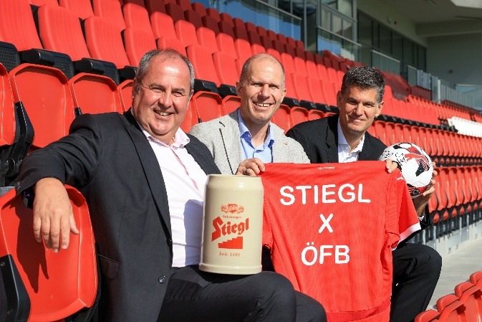

**Pressebild:**

Stiegl bleibt am Ball und setzt die seit mehr als einem Vierteljahrhundert andauernde Kooperation mit dem ÖFB fort. Im Bild (v.l.): ÖFB-Aufsichtsratsvorsitzender Josef Pröll, Stiegl-Geschäftsführer Herbert Bauer und ÖFB-Geschäftsführer Bernhard Neuhold.

**Bildnachweis:** GEPA pictures/Stiegl, Abdruck honorarfrei!

Ein Bild, das Emblem, Kreis, Schrift, Symbol enthält.

***Rückfragen richten Sie bitte an:***

*Stiegl-Pressestelle, Alexandra Picker*

*Picker PR – talk about taste, Tel. 0662-841187-0,*

*E-Mail* [*office@picker-pr.at*](mailto:office@picker-pr.at)*,*

*www.picker-pr.at*